清远职业技术学院
平板电脑 采购公告
本公告相关时间一览表
名称 | 日期时间
发布时间T0 | 2023年12月4日
报价截止时间T1 | 2023年12月6日09时30分
完成时间T2 | 2023年12月13日
各供应商：
我院现需采购以下货物（或服务、工程），请在我院校园网下载，并用电脑打印或用黑色、蓝色水笔填写报价单（附件1）中各栏进行报价。
1．总预算：人民币4799.00元。
2．咨询与收货
需求部门：团委。
联系人：彭老师、联系电话：0763-3936855(办公电话)。
收货地点：西1-105。
3．完成时间：请在T2前将货物（或服务、工程）送达我院指定地点，负责安装调试验收合格并交付需求人使用。
4．采购方式与供应商确定
说明：货物（或服务、工程）采购有多种采购方式。符合政府采购法律法规和我院规章制度，同时节约采购资金和有利于采购项目实施来选择采购方式！采购方式由项目承办部门选定[在A的(1)或(2)，或B的(1)或(2)或(3)或(4)、或(5)的 ①或②前的“（）”中标注“○”]。项目承办部门根据采购项目实施情况可变更采购方式。如果无供应商报价，则由我院采购职能部门根据供应商历史供货、服务及便利性等情况择优选择供应商，或由需求人选择供应商，或重新组织采购活动；采用报价最低成交方式的，如果供应商报价相同，则由我院采购职能部门根据供应商历史供货、服务及便利性等情况择优选择供应商，或随机选择供应商；采用综合评分成交方式的，如果供应商综合得分相同，则由我院采购职能部门根据供应商历史供货、服务及便利性等情况择优选择供应商。
A．自主采购（“线下”采购）
（○）(1)最低评标价法。最低评标价法用于单一且指定了品牌型号的、或大部分（或关键）货物（或服务、工程）指定了品牌型号的采购项目。总报价（合计金额）最低者为本批次货物（或服务、工程）供应商。
（）(2)综合评分法。综合评分法用于不能用最低评标价法、需综合比较货物（或服务、工程）的选型质量价格或设计等因素的采购项目。评议总得分最高者为本批次货物（或服务、工程）供应商。
提交样品（如有）、设计方案彩图与材料（如有）、配置方案彩图（含品牌型号规格尺寸或材料等（如有）评分：优70分/中50分/差30分；报价评分：报价得分=（基准报价÷报价）×价格分值，基准报价为有效报价中的最低报价）；取三位评委评分（总分）的算术平均值为供应商的评议总得分。
B．广东政府采购智慧云平台电子卖场交易（“线上”采购）
电子卖场交易方式包括直接订购、电子反拍、网上竞价、定点采购、团购等。其中：直接订购、电子反拍、网上竞价和团购适用于货物项目，定点采购适用于工程和服务项目。
（）(1)直接订购。指采购人直接选择电子卖场上架的商品，经销商在约定时间内确认订单并供货的交易方式。
（）(2)电子反拍。指采购人直接选择在电子卖场上架的商品，发布电子反拍公告，符合公告内容的经销商自愿参与报价，按照报价最低原则成交的交易方式。
（）(3)网上竞价。指采购人自行拟定采购需求，发布网上竞价公告，符合公告内容的经销商自愿参与报价，在规定的时间内，按照满足采购需求且报价最低的原则成交的交易方式。
（）(4)团购。指某一采购人选择电子卖场上架的商品并发起团购公告，其他有同样采购需求的采购人加入团购，符合公告内容的经销商自愿参与报价，在规定的时间内，按照满足采购需求且报价最低原则成交的交易方式。
(5)定点采购。包括定点议价和定点竞价两种方式。
（）①定点议价。定点议价是指采购人自行拟定采购需求，提出服务内容或工程量清单，直接选择一家定点供应商进行协商议价，根据供应商报价响应情况确定成交的交易方式。
（）②定点竞价。定点竞价是指采购人自行拟定采购需求，提出服务内容或工程量清单，发布定点竞价公告，符合公告内容的定点供应商自愿参与报价，在规定的时间内，按照满足采购需求且报价最低原则成交的交易方式。
5．报价时间与要求
A．报价时间：请在T1前报价。
B．报价材料要求
将本采购公告原件（所有采购方式）、加盖公章的营业执照副本复印件（所有采购方式）和以下材料：
①“自主采购”方式采购的，其综合评分法中所列材料（如有）。
②“广东政府采购智慧云平台电子卖场交易”方式采购的，必须同时提交电子卖场相关信息截图（样例见附件3），且与本采购公告中所有货物的报价（单价）一致。未同时提交符合要求的信息截图、或信息截图不完整、或信息截图上的信息与报价材料不一致的；或信息截图上“配送范围”无清远市的、或“配送至：”未选择“广东清远市清城区”的、或数量小于需求数量的；或报价截止次日起，5个工作日内我院在电子卖场交易时，如果所报货物在电子卖场中无信息或信息不一致的；则本次报价为无效报价。
以上材料装订成1式2份（原件）、各页加盖报价单位公章，样品1份（如有），密封送达我院图书馆行政办公区（南门直入约100米）三楼305室校产管理科。
C．营业执照副本上“经营范围”须有显示本项目内容，否则须补充其他材料与营业执照副本复印件一并装订提交。
D．不接受快递、邮件、传真、QQ、微信等其他方式报价，不接受分公司报价。
E．圆珠笔或铅笔或红色笔书写的、超过“5．A”中规定时间报价的、不符合本公告中要求的报价均为无效报价。
F．含有工程的采购项目，潜在报价人报价前可联系本公告中的联系人，来我院现场察看或现场测量。
感谢贵单位的大力支持！

附件：
- 清远职业技术学院 平板电脑 采购报价单；
- 采购报价人综合评分表（仅适用于综合评分法）；
3．广东政府采购智慧云平台电子卖场货物截图；
4．采购项目申请付款函（模板）；
5．学校名称/账号/税务登记证号。

附件1：
公告挂网: ，报价单位数: 家（请评委在“□”画“✔”或画“×”）
本供应商: □总报价最低 /□评议总得分最高，为本批次货物（或服务、工
程）供应商！项目申请部门评委： 、
项目承办部门评委： 确认日期： 年 月 日

清远职业技术学院 平板电脑 采购报价单

序号 | 货物（或服务、工程）名称/品牌/型号 |  | 单位 | 数量 | 采购方式 | 单价（元） | 金额（元） | 备注
1 | 华为 MatePad Pro 10.8英寸 2021款 （8GB+256GB ）Wi-Fi版，含原装皮套 |  | 台 | 1 | 自主采购
2 |  |  |  |  | 自主采购
合计金额  （人民币） |  | 拾 万 仟 佰 拾 元 角 分  （¥： 元）注：若金额大小写不一致，则以大写为准！  大小写对照：1壹、2贰、3叁、4肆、5伍、6陆、7柒、8捌、9玖、0零
温馨提示：请及时将发票、送货单红色联（货物类采购，收货人签收）＋合同及验收单（仅限电子卖场采购项目，各一式四份）等纸质材料送达图书馆行政办公区305室办理报账。

其他要求：
1．上表中所有货物（或服务、工程）必须逐条报价，少报或漏报或涂改或变更我院需求的报价均为无效报价；
2．货物须送达我院指定地点，负责安装调试并经需求部门验收合格交付使用；
3．报价须包含运输费、安装费、人员交通费、差旅费、人员工资、餐费、税金、保修期内维修或更换费等一切费用，我院不再另行支付任何费用（即报价涵盖报价要求之一切费用和伴随服务）；
4. 供应商所提供的货物必须为全新未用、正规渠道、检验合格的原装正品；
5. 电脑、打印机等电子产品需按厂家规定或采购人要求提供免费保修服务；
6. 易耗品质保期至少半年。

进入校园联系电话（工作时段）：
1．报价单送图书馆行政办公区（南门直入约100米）三楼305室：0763-3936 932。

附件2： （报价不用提交本页）

货物（或服务、工程）采购报价人综合评分表

货物（或服务、工程）名称： 党政办公室便携式计算机 采购
类别 | 分值100分 | 评分说明 | 报价人及得分
类别 | 分值100分 | 评分说明 | ① | ② | ③ | ④ | ⑤ | ⑥ | ⑦ | ⑧
报价 | 30 | 报价得分=（基准报价÷报价）×价格分值，基准报价为有效报价中的最低报价
样品或方案等 | 70 | 提供样品（如有）、设计方案彩图与材料（如有）、配置方案彩图（含品牌型号规格尺寸或材料等（如有）评分：优70分、中50分、差30分
合计（总分）

项目申请部门评委： 、
项目承办部门评委：
日期： 年 月 日

附件3：

广东政府采购智慧云平台电子卖场货物截图

截图1：
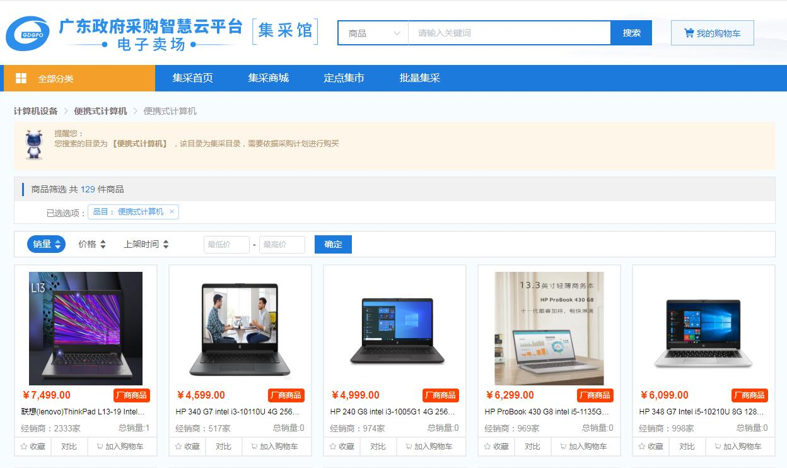
截图2：
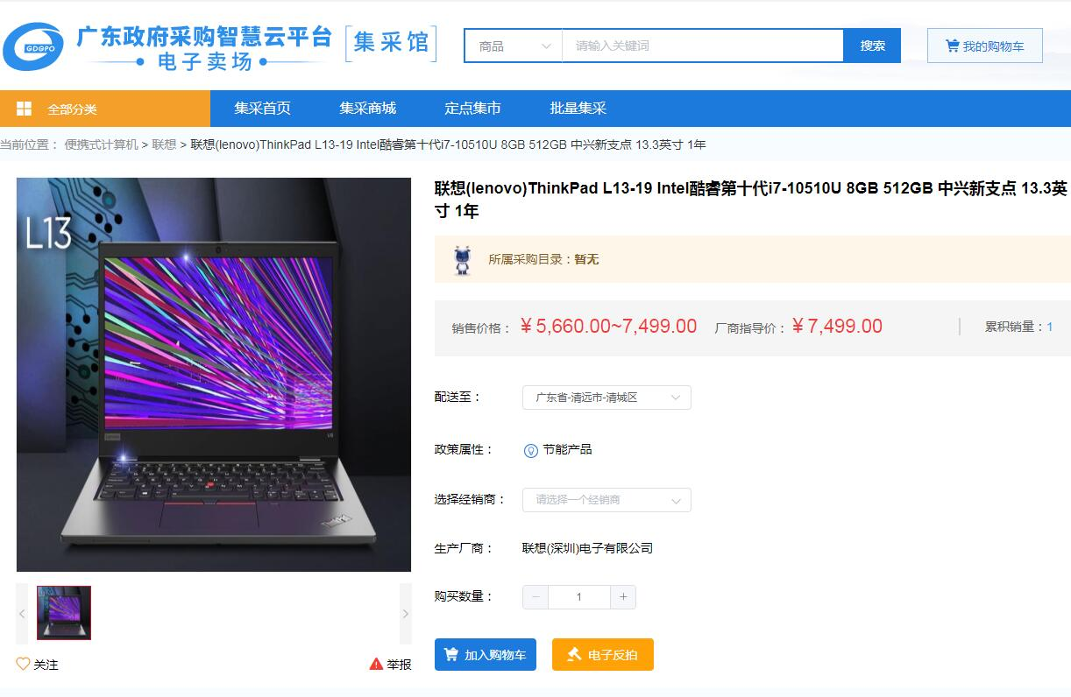
须选择“广东清远市清城区”！
数量须大于或等于需求数量！

截图3：
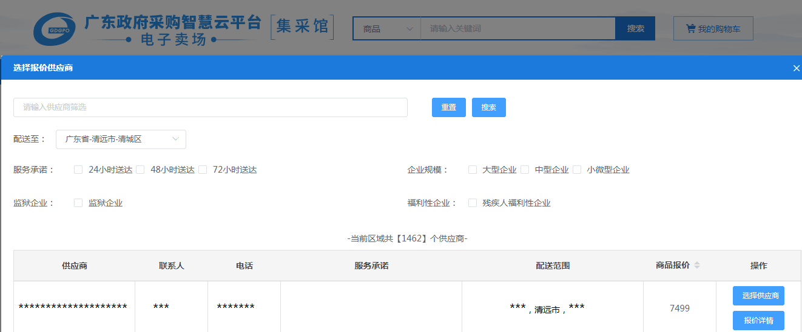
须选择“广东清远市清城区”！
配送范围须含“清远市”！
附件4： （报价不用提交本页）

本批次货物（服务、工程）供应商请提交：
1．“申请付款函”1式2份原件；
2．加盖公章的“开户许可证”复印件1式2份；
3．“申请付款函、开户许可证、发票、合同、验收单”等材料一并提交；

关于便携式计算机（货物、服务、工程名称）
采购项目申请付款的函

清远职业技术学院：
贵单位100台便携式计算机（货物、服务、工程名称），通过“自主采购（线下采购）”、“广东政府采购智慧云平台电子卖场（线上采购）”（2选1）交易方式，向我单位进行了采购。我单位已完成本采购项目，并经贵单位验收合格交付使用。
根据相关约定，现向贵单位申请一次性支付566,000.00元人民币给我单位：
收款单位：*****************
开户行：***************支行
账号：**** **** **** **** ***
特此申请！

联系人：***
联系电话：****-**** ****（办公）、*** **** ****

**************
（公章）
20**年**月**日

附件5： （报价不用提交本页）

学校名称/账号/税务登记证号

学校名称：清远职业技术学院 （“学校名称”中没有“市”字！）
开户银行：中国建设银行股份有限公司清远市分行
银行账号：4400 1760 3010 5300 3928
税务登记证号码：1244 1800 7499 8836 4U

